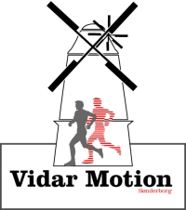Diplom
Promenadeløbet
14. marts 2015
Arrangeret af Vidar Motion

Navn: _________________
Distance i km: __________
Tid: ___________________

